半导体物理试题
- 什么是PN结过渡区电容和扩散电容，他们之间的区别与联系
PN结电容可分为势垒电容和扩散电容。
PN结过渡区电容指的是耗尽区内的正电荷与负电荷在空间上是分离的，所以空间电荷区的电荷会随着外加电压的变化而变化，类似于平板电容器的充放电，因此PN结就具有了电容的充放电效应。
扩散电容反映了PN结扩散区内的少子电荷随外界电压变化的情况；当电压增大，扩散区的少子积累增加，相当于电容充电；当电压减小，扩散区电荷减小，相当于电容放电，所以称之为PN结扩散电容。
势垒电容是由势垒区中的空间电荷随外加电压变化而引起的，而扩散电容是由势垒区两边积累的非平衡少子电荷随外加电压变化所引起的。扩散电容的概念只适用于频率低于1/2πt的情况，在更高的频率时，扩散电容概念将失去意义。PN结的电容效应会使在高频时，由于电容的旁路作用，PN结反向阻抗大大降低，从而使整流作用失效。
- 基区宽度对器件电学性能的影响
基区宽度很小，即从发射区注入到基区的载流子绝大部分才可到达集电区。基区宽度减小，会提高电流放大系数。基区宽度减小，可以减小时间常数t，从而提高特征频率f_{T}。
基区宽度的减小会使得少子浓度梯度增加，基区电导调制效应会造成输出伏安特性倾斜，直接导致了集电极电流特性的变化，会使双极性晶体管的增益变大，输出阻抗变小。
- 高低结构的能带图若N到N⁺加正向电位的能带图
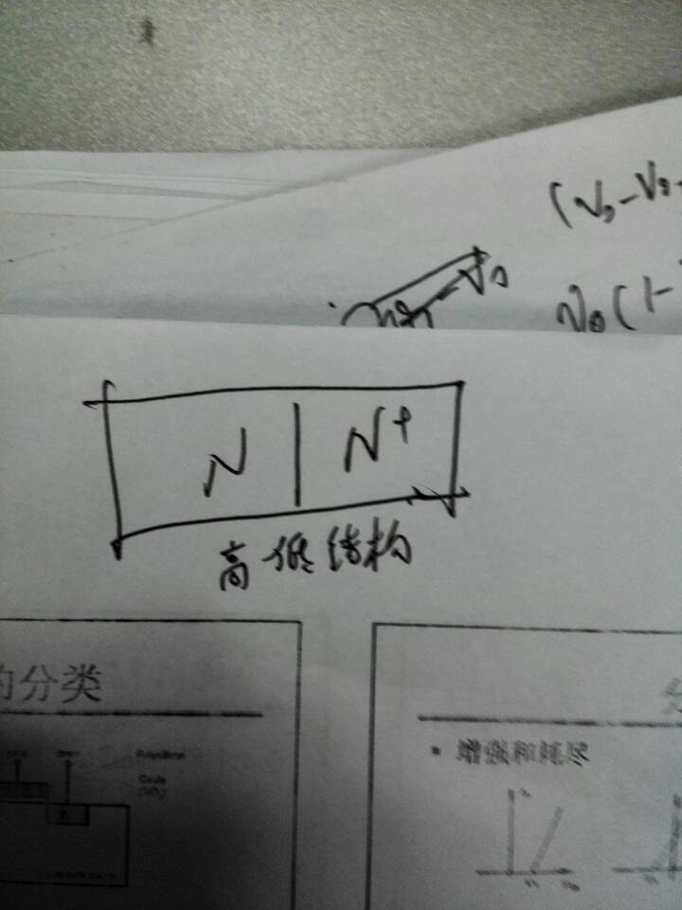
能带图如下所示：
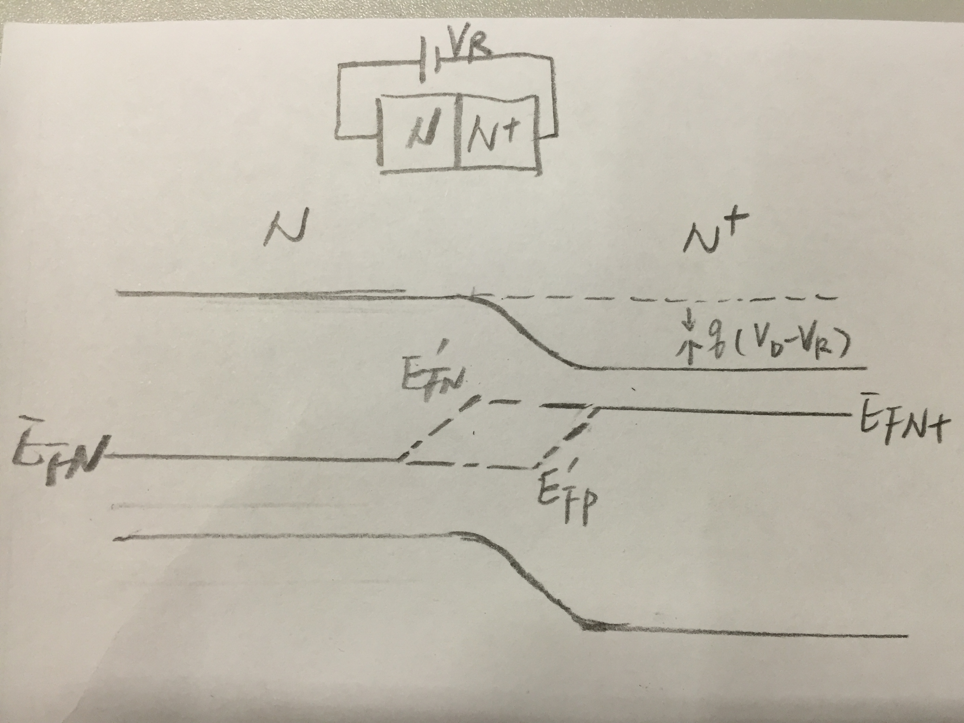

- 晶体管为什么能放大？当发射结反偏集电结正偏还能放大吗？请分析原因
晶体管具有放大作用是由于：1) 基区宽度很小，即从发射区注入到基区的载流子绝大部分可到达集电区。2) 发射结正偏，不仅使结电阻很小，而且基区中存在着大量由发射区注入的少数载流子。3) 集电结反偏，结电阻很大。
当发射结反偏集电结正偏还可以放大，只是放大倍数要小很多。
当集电结正偏时，有电子从集电区注入到基区，同时也有空穴从基区注入到集电区。注入到基区中的电子流有一部分与基区中的空穴复合，即转换为空穴流，注入到基区的大部分电子由于扩散运动到发射结边界，在发射结反向强电场的作用下被扫入发射区，并从发射机流出，因此器件可以正常工作。
由于集电区掺杂浓度远低于发射区的掺杂浓度，所以正偏的集电结中电子由集电区到基区以及空穴从基区到集电区的效率低，而且发射区的面积低于集电区的面积，载流子进入发射区不会有效的复合，所以放大倍数要小很多。
- 什么是短沟道效应？产生的机理。
当MOS晶体管的沟道长度小到可以和漏结的耗尽层相比拟时，会出现一些不同于长沟道MOS管特性的现象，统称为短沟道效应，它们归因于在短沟道区出现二维的电势分布以及高电场。
产生机理：
当沟道区的掺杂浓度分布一定时，如果沟道长度缩短，源结与漏结耗尽层的厚度可以沟道长度比拟时，沟道区的电势分布将不仅与由栅电压及衬底偏置电压决定的纵向电场Ey有关，而且与由漏极电压控制的横向电场Ex也有关。此时缓变沟道不再成立。这个二维电势分布会导致阈值电压随L的缩短而下降、亚阈值特性的降级以及由于穿通效应而使电流饱和失效。
当沟道长度缩短，沟道横向电场增大时，沟道区载流子的迁移率变成与电场有关，最后是载流子速度达到饱和、当电场进一步增大时，靠近漏端处发生载流子倍增，从而导致衬底电流及产生寄生双极性晶体管效应。强电场也促使热载流子注入氧化层，导致氧化层内增加负电荷及引起阈值电压移动、跨导下降等。

